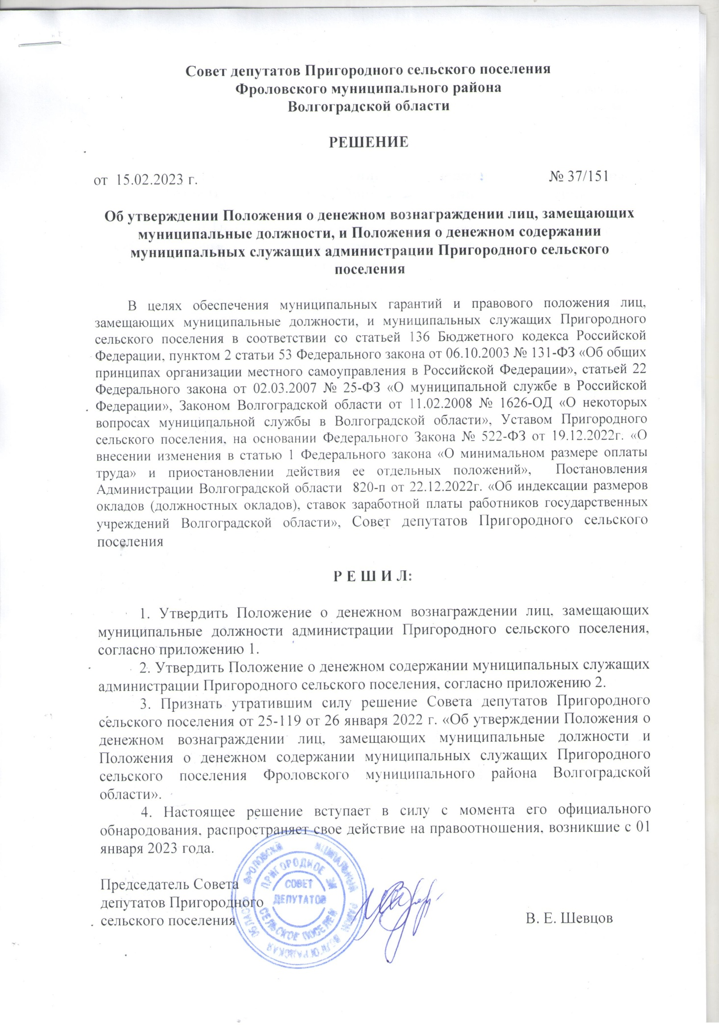

Приложение № 1
к решению Совета депутатов
Пригородного сельского поселения
от «15» февраля 2023 года № 37/151

Положение о денежном вознаграждении лиц, замещающих муниципальные должности администрации Пригородного сельского поселения

Настоящее Положение разработано в соответствии с Трудовым кодексом Российской Федерации, указом Президента Российской Федерации от 07.05.2012 г. № 597 «О мероприятиях по реализации государственной социальной политики», постановлением Администрации Волгоградской области от 13 января 2022 года № 4-п «Об установлении нормативов формирования расходов на содержание органов местного самоуправления муниципальных образований Волгоградской области и нормативов формирования расходов на оплату труда депутатов, выборных должностных лиц местного самоуправления и муниципальных служащих муниципальных образований Волгоградской области на 2022 год», Законом Волгоградской области от 08.12.2021 №124-ОД «Об областном бюджете на 2022 год и на плановый период 2023 и 2024 годов», и регулирует отношения, связанные с оплатой труда лиц, замещающих муниципальные должности администрации Пригородного сельского поселения.

Раздел 1. Денежное вознаграждение лиц, замещающих муниципальные должности

1.1. Оплата труда выборных должностных лиц местного самоуправления Пригородного сельского поселения, производится в виде денежного вознаграждения, которое состоит из должностного клада (далее – должностной оклад), а также из ежемесячных и иных дополнительных выплат (далее – дополнительные выплаты).
1.2. Размер должностного оклада лиц, замещающих муниципальные должности, установлен в зависимости от статуса муниципального образования и численности постоянно проживающего на его территории населения и составляет 13620 рублей.
1.3. Лицам, замещающим муниципальные должности Пригородного сельского поселения, устанавливаются ежемесячные дополнительные выплаты, исчисляемые от размера ежемесячного оклада:
а) ежемесячные дополнительные выплаты, исчисляемые от размера ежемесячного оклада с применением следующих коэффициентов:
- глава Пригородного сельского поселения – 2,5;
б) ежемесячное денежное поощрение в размере 33,0 процентов должностного оклада.
1.4. Лицам, замещающим муниципальные должности Пригородного сельского поселения:
а) при предоставлении ежегодного оплачиваемого отпуска производится единовременная дополнительная выплата в размере одного ежемесячного денежного вознаграждения, состоящего из должностного оклада и дополнительных выплат;
б) по итогам службы за год производится дополнительная единовременная выплата в размере двух должностных окладов;
в) дополнительная выплата в виде материальной помощи в размере двух должностных окладов.

Раздел 2. Финансирование расходов на денежное вознаграждение и иные выплаты лицам, замещающим муниципальные должности администрации Пригородного сельского поселения

2.1. Финансирование расходов на денежное вознаграждение и иные выплаты лицам, замещающим муниципальные должности администрации Пригородного сельского поселения, осуществляются за счет средств бюджета Пригородного сельского поселения.
2.2. Сокращение бюджетных ассигнований не может служить основанием для отмены или перенесения сроков выплат, а также уменьшения размеров оплаты труда, предусмотренных настоящим Положением.
2.3. Должностной оклад, устанавливаемый настоящим Положением, и условия оплаты труда вводятся в пределах действующей штатной численности и фонда оплаты труда на содержание органов местного самоуправления Пригородного сельского поселения.

Приложение № 2
к решению Совета депутатов
Пригородного сельского поселения
от «15» февраля 2022 года № 37/151

Положение о денежном содержании муниципальных служащих администрации Пригородного сельского поселения

Настоящее Положение разработано в соответствии с Трудовым кодексом Российской Федерации, Федеральным законом от 02.03.2007 № 25-ФЗ «О муниципальной службе в Российской Федерации», Законом Волгоградской области от 11.02.2008 № 1626-ОД «О некоторых вопросах муниципальной службы в Волгоградской области», указом Президента Российской Федерации от 07.05.2012 г. № 597 «О мероприятиях по реализации государственной социальной политики», постановлением Администрации Волгоградской области от 13 января 2022 года № 4-п «Об установлении нормативов формирования расходов на содержание органов местного самоуправления муниципальных образований Волгоградской области и нормативов формирования расходов на оплату труда депутатов, выборных должностных лиц местного самоуправления и муниципальных служащих муниципальных образований Волгоградской области на 2022 год», Законом Волгоградской области от 08.12.2021 №124-ОД «Об областном бюджете на 2022 год и на плановый период 2023 и 2024 годов», и регулирует отношения, связанные с оплатой труда муниципальных служащих администрации Пригородного сельского поселения.

Раздел 1. Денежное содержание муниципальных служащих

1.1. Оплата труда муниципального служащего производится в виде денежного содержания, которое состоит из должностного оклада муниципального служащего в соответствии с замещаемой им должностью муниципальной службы (далее должностной оклад), а также из ежемесячных и иных дополнительных выплат (далее – дополнительные выплаты).
1.2. Размер должностного оклада муниципальных служащих установлены в зависимости от статуса муниципального образования и численности населения Пригородного сельского поселения и составляет:

Наименование должности | Должностной оклад, руб.
1. Старшая группа должностей
1.1. Главный специалист администрации Пригородного сельского поселения | 8286

1.3. Муниципальным служащим устанавливаются следующие дополнительные выплаты к должностному окладу:
1.3.1. Ежемесячная надбавка за выслугу лет в зависимости от стажа муниципальной службы:

Стаж муниципальной службы | В процентах к должностному окладу
От 1 года до 5 лет | 10
От 5 до 10 лет | 15
От 10 до 15 лет | 20
Свыше 15 лет | 30
1.3.2. Ежемесячная надбавка за особые условия муниципальной службы по соответствующим должностям муниципальной службы:

Муниципальная должность | В процентах к должностному окладу
Муниципальным служащим, замещающим старшие муниципальные должности | 50-90

Надбавка устанавливается при назначении на должность муниципальной службы, при переводе на другую должность муниципальной службы и в ходе исполнения должностных обязанностей муниципальным служащим с учетом профессиональной подготовки, опта работы по специальности и замещаемой должности, объема и специфики выполняемой работы.
Конкретный размер надбавки устанавливается распорядительными актами главы Пригородного сельского поселения – председателя Совета депутатов Пригородного сельского поселения, в случае изменения особых условий муниципальной службы допускается изменение размера надбавки в порядке, предусмотренном действующим законодательством.
1.3.3. Ежемесячная надбавка к должностному окладу за классный чин составляет:

Классный чин | Размер надбавки, руб.
Референт муниципальной службы 1 класса | 2383,40
Референт муниципальной службы 2 класса | 1589,76
Референт муниципальной службы 3 класса | 794,88
Секретарь муниципальной службы 1 класса | 1855,55
Секретарь муниципальной службы 2 класса | 1237,03
Секретарь муниципальной службы 3 класса | 618,52

1.3.4. Денежное поощрение по замещаемой должности муниципальной службы по результатам работы за месяц и по итогам года.
1.3.4.1. Выплата ежемесячного денежного поощрения в размере 33 процентов от должностного оклада производится с выплатой денежного содержания за истекший период.
1.3.4.2. Денежное поощрение по итогам службы за год производится в зависимости от личного вклада муниципального служащего в общие результаты работы. Максимальный размер денежного поощрения по итогам службы за год составляет не более двух должностных окладов без учета ежемесячной надбавки к должностному окладу за классный чин. Денежное поощрение по итогам службы за год выплачивается за фактически отработанное время. В исчисляемый период не включается отпуск по беременности и родам, а также отпуск по уходу за ребенком.
1.3.4.3. Выплата денежного поощрения производится в соответствии с правовыми актами, утвержденными главой Пригородного сельского поселения – председателем Совета депутатов Пригородного сельского поселения.
1.3.5. Материальная помощь выплачивается в размере до двух должностных окладов в год с учетом надбавки к должностному окладу за классный чин.
Основанием для выплаты материальной помощи является личное заявление муниципального служащего и правовой акт главы Пригородного сельского поселения – председателя Совета депутатов Пригородного сельского поселения.
При поступлении и увольнении муниципального служащего материальная помощь выплачивается пропорционально отработанному времени.
1.3.6. Единовременное денежное поощрение в соответствии со статьей 9 Закона Волгоградской области от 11.02.2008 № 1626-ОД «О некоторых вопросах муниципальной службы в Волгоградской области» выплачивается в виде премии за исполнение служебных заданий особой важности или сложности, при прекращении муниципальной службы в связи с выходом на пенсию, а также в виде вознаграждения к юбилейным датам с учетом выслуги лет на муниципальной службе.
Поощрение муниципальных служащих объявляется в правовом акте, доводится до сведения муниципальных служащих, запись вносится в трудовую книжку и служебную карточку. В муниципальном правовом акте должны содержаться сведения о том, за какие заслуги поощряется муниципальный служащий и какое поощрение применено.
Единовременное денежное поощрение выплачивается в размере до пяти должностных окладов (включительно).

Раздел 2. Финансирование расходов на денежное содержание и иные выплаты

2.1. Финансирование расходов на денежное вознаграждение и иные выплаты муниципальным служащим администрации Пригородного сельского поселения осуществляются за счет средств бюджета Пригородного сельского поселения.
2.2. Сокращение бюджетных ассигнований не может служить основанием для отмены или перенесения сроков выплат, а также уменьшения размеров оплаты труда, предусмотренных настоящим Положением.
2.3. Должностной оклад, устанавливаемый настоящим Положением, и условия оплаты труда вводятся в пределах действующей штатной численности и фонда оплаты труда на содержание органов местного самоуправления Пригородного сельского поселения.

